Муниципальное бюджетное общеобразовательное учреждение
«Средняя общеобразовательная школа №1» г.Емвы

Учебно – исследовательская конференция обучающихся «Первые шаги»

« Математика в ребусах»

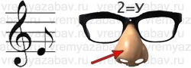

Работу выполнила ученица 3 в класса
МБОУ «СОШ №1» г.Емвы
Суровцева Виолетта
Руководитель - учитель начальных классов
МБОУ «СОШ №1» г.Емвы
Ушакова Ирина Рызеевна

2016 г.
Содержание:
1.Введение ___________________________________________________ 3 - 4
2. История ребуса ______________________________________________ 4
3. Правила разгадывания ребусов _________________________________ 5
4.Числовые ребусы _____________________________________________ 6
4. Заключение __________________________________________________ 6
5. Список литературы ____________________________________________ 7
6.Приложение __________________________________________________8- 10

Введение.
Целью исследовательской работы «Математические ребусы» является изучение методов, приемов составления и отгадывания ребусов, истории их возникновения.
Задачи были определены следующие:
- Изучить историю ребусов
- Научиться отгадывать ребусы.
- Составить собственные ребусы.
Ребусы занимают определённое место в жизни людей вне зависимости от их профессии, общественного положения, увлечений и интересов. Я выбрала эту тему именно потому, что я очень люблю решать ребусы. Это очень увлекательно и весело. Самое главное, чтобы занятие это вызывало у человека живой интерес, увлекало его своей совершенно особой интригой. И действительно, существует немало людей, для которых это, казалось бы, несерьезное увлечение становится смыслом жизни.
То, что ребус служит прекрасным лекарством от скуки, является очевидной истиной. Но было бы несправедливо так ограничивать его роль. Ведь существуют ребусы разные по тематике, степени сложности. И не всегда это легко выполнимая задача.
Не следует забывать и о развивающей роли ребусов. Именно с их помощью можно обогатить свой словарный запас, узнать много нового, интересного, поскольку весь смысл ребуса заключается именно в том, чтобы правильно его разгадать.
Ребус - это великолепная гимнастика для ума! Когда вы достигнете определенного уровня, возможно, у вас появится желание не просто разгадывать ребус, а превратить это в настоящее состязание со своими друзьями или даже с самим собой. Вы можете попробовать отгадывать ребусы на скорость и устанавливать личные рекорды. Такой вид игры не только увлечет ребенка красочными яркими иллюстрациями, но и поможет в развитии.
При помощи ребуса можно не только узнать много интересных вещей из разных областей культуры и науки, обогатить свой словарный запас, но и помочь себе развить своё логическое мышление.
История ребуса.
Ребус – один из видов словесных игр, популярных еще в древности. Название образовано от латинского rebus – формы творительного падежа множественного числа слова res (вещь, предмет, дело).
Ребус – это загадка, головоломка, состоящая из сочетания букв, слов, цифр, картинок и знаков препинания.
Первые ребусы появились во Франции в XV веке. Тогда это было балаганное представление на злобу дня. В иносказательной форме комедианты высмеивали пороки и слабости сильных мира сего. Со временем характер ребуса изменился. Ребусом стали называть каламбур, построенный на игре слов. Приблизительно тогда же появились и первые рисованные ребусы. Первоначально они буквально иллюстрировали известные фразеологические обороты, позднее появились более сложные варианты. В XVI веке рисованные ребусы становятся известны в Англии, Германии, Италии. В их оформлении принимали участие профессиональные художники. Первый печатный сборник ребусов появился во Франции в 1582 году.
В России ребусы появились позднее – в середине XIX века. Стал выходить специальный журнал "Ребус". "Мы знаем немало серьёзных людей, – писалось в нём, которые с удовольствием посвящают часы досуга разгадыванию ребусов и в особенности рекомендуют это занятие молодым как отличительную гимнастику для ума…".
Правила разгадывания ребусов.
Правила разгадывания ребусов одновременно являются и правилами их составления.
1.Запятые справа или слева от картинки означают, что в загаданном, с помощью картинки, слове нужно удалить столько букв, сколько стоит запятых. При этом, запятые слева от картинки указывают, что нужно убрать начальные буквы, а запятые справа от картинки показывают, сколько убрать букв в конце.
2.Если картинка перевернута вверх ногами, значит, что это слово читается «задом наперед».
3.Если справа от картинки стоит одна или несколько букв - это значит, что эти буквы просто следует добавить. Бывает, перед ними ставится знак «+».
4. Если над картинкой стоит зачеркнутая буква, а рядом стоит другая, то эту букву в слове нужно изменить на данную. Если же одна или несколько букв просто зачеркнуты, то их нужно удалить из данного слова.
+ Знак "=" тоже служит для замены одной из букв на другую.
5.Цифры рядом с картинкой служат для нумерации букв в слове. Цифра обозначает место буквы в данном слове, а порядок, в котором написаны цифры – определяет новое место этой буквы. Если цифр меньше, чем букв в слове, значит, не все буквы слова используются, а только данные.
6.Горизонтальная черта между стоящими друг под другом картинками или буквами служит для шифрования буквосочетаний с помощью предлогов «НА», «НАД», «ПОД».
7.Часто в ребусе встречается сочетание картинок с буквенным ребусом. Используется изображение букв относительно друг друга (одни за другими, одни внутри других, одни «бегут» к другим, одни «выходят» из других и пр.). Это служит для зашифровывания буквосочетаний с помощью предлогов, союзов и т.д. : «И», «В», «К», «У», «С», «ЗА», «ИЗ», «НА», «ПО», «ПЕРЕД» и других.
Числовые ребусы.
Среди большого количества логических задач, наиболее популярными считаются числовые ребусы. К числовым ребусам относят арифметические выражения, обычно записанные в виде равенства, в которых все или некоторые числа заменены символами (буквами, звездочками, геометрическими фигурами и т.д..)
Числовой ребус представляет собой логическую задачу, в которой путем логических достижений требуется расшифровать значение каждого символа и восстановить числовую запись выражения.
Заключение.
Поставленные задачи выполнены. Мною был собран и систематизирован теоретический и практический материал из различных источников. Рассмотрена история ребусов. Изучены правила разгадывания ребусов.
Ребусы способствуют развитию мышления, тренируют сообразительность, логику, интуицию, смекалку, помогают ребенку расширить кругозор, запомнить новые слова, предметы, тренируют зрительную память, правописание.
Исследовательская работа это только начало в умении разгадывать и составлять ребусы. Передо мной теперь стоит цель – составить книгу математических ребусов, которая заинтересует одноклассников и будет использоваться учителями на уроках.

Список литературы:
- http://vremyazabav.ru/zanimatelno/rebusi/rebusi-slova/82-rebusi-po-matematike.html
- http://pesochnizza.ru/igroteka/kak-reshat-rebus
- http://maminovse.ru/sitemap
- https://www.google.ru/

Приложение.

(минус)
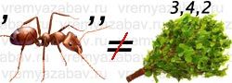

(уравнение)
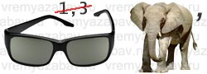

(число)
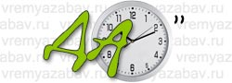

(задача)
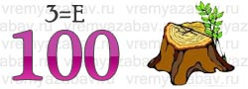

(степень)
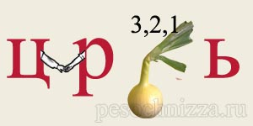

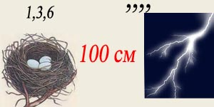
(циркуль)

(геометрия)
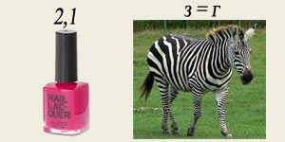

(алгебра)
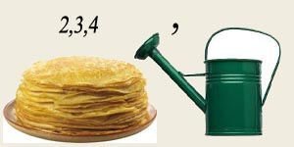

(линейка)

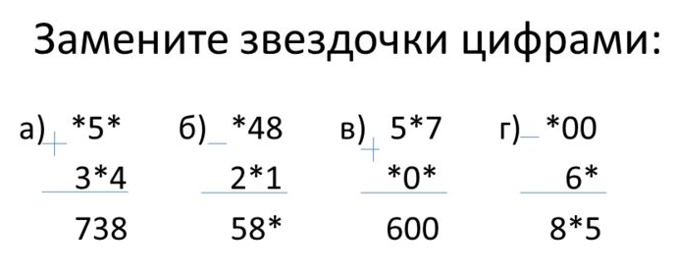
Числовые ребусы.



